Лабораторная работа №5

Татур Стефан

Table of Contents

# 1 Цель работы

Ознакомиться с низкоуровневым языком программирования Assembler. Освоение процедуры компиляции и сборки программ.

# 2 Выполнение лабораторной работы

1. Создал каталог для работы с программами на языке ассемблера NASM. И перешел в созданный каталог. (рис. **¿fig:001?**)

Создание каталога

Создание каталога

1. Создал текстовый файл с именем hello.asm

Создание файла

Создание файла

1. Открыл этот файл с помощью gedit.Далее ввел в него нужный текст.

Запуск текстового редактора

Запуск текстового редактора

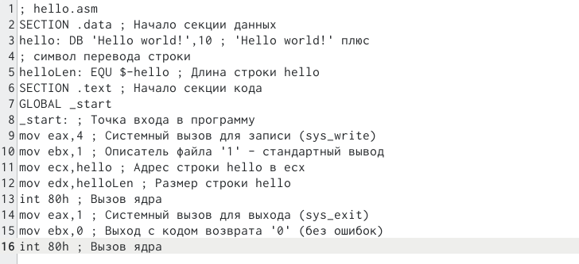

Работа в текстовом редакторе

1. Для компиляции приведённого выше текста программы «Hello World» воспользовался командой представленной ниже.



1. Скомпилировал исходный файл hello.asm в obj.o с помощью следующей команды.

Компиляция файла

Компиляция файла

1. Далее передал объектный файл на обработку компоновщику.



Компоновка файла

1. Выполнил следующую команду и создал “main”.

Выполнение команды

Выполнение команды

1. Запустил на выполнение созданный исполняемый файл, находящийся в текущем каталоге,набрав в командной строке команду “./hello”.

Работа программы

Работа программы

# 3 Выполнение самостоятельной работы

1. В каталоге ~/work/arch-pc/lab05 с помощью команды cp создал копию файла hello.asm с именем lab5.asm



Создание копии

1. Внес изменения в текст программы в файле lab5.asm так, чтобы вместо Hello world! на экран выводиться строка с моей фамилией и именем.

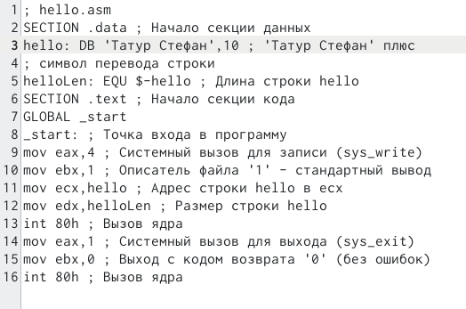

Работа программы

1. Оттранслировал полученный текст программы lab5.asm в объектный файл. Выполнил компоновку объектного файла и запустил получившийся исполняемый файл.



Компоновка файла



Запуск программы

1. Скопировал файлы hello.asm и lab5.asm в свой локальный репозеторий в каталог ~/work/study/2022-2023/“Архитектура компьютера”/arch-pc/labs/lab05/.

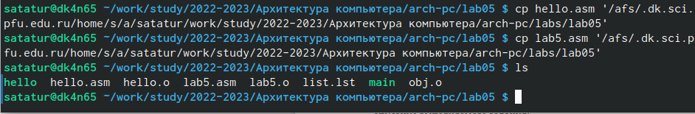

Копирование файлов

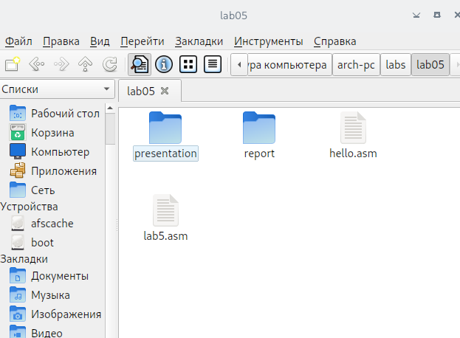

Созданные файлы

1. Загрузил файлы на Github.

# 4 Выводы

Ознакомился с низкоуровневым языком программирования Assembler. Освоил процедуры компиляции и сборки программ. Разместил файлы на github.